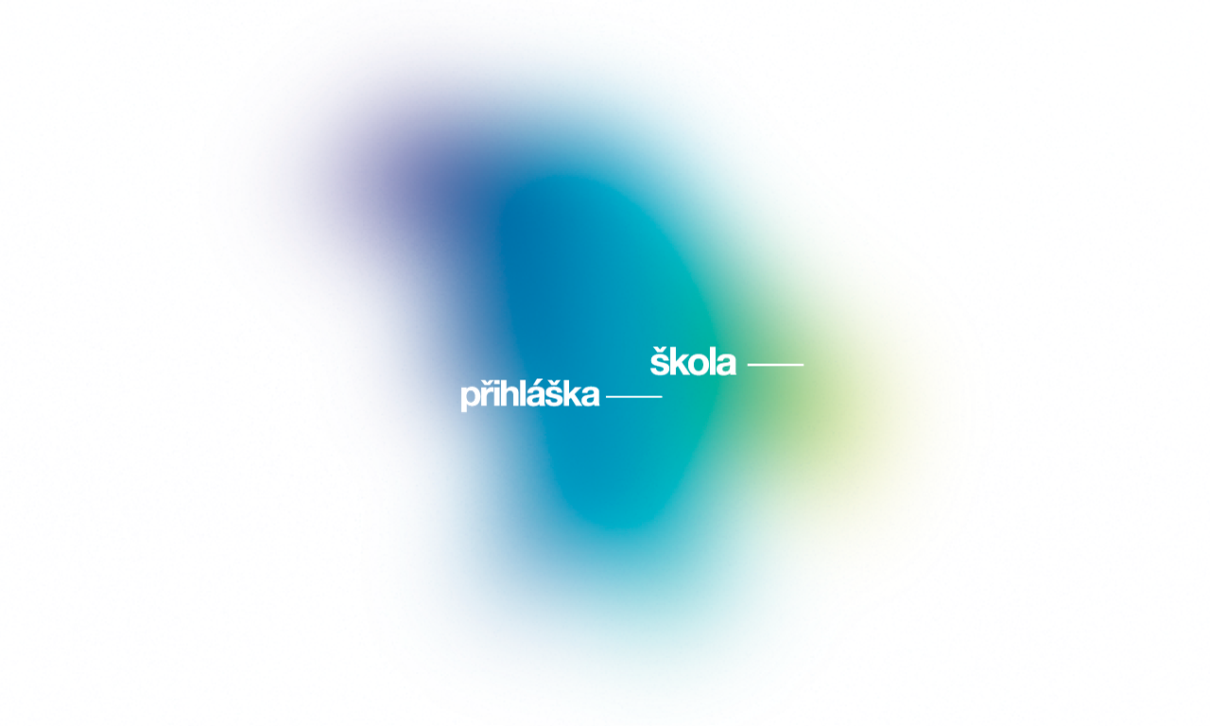
Přihlašujeme se ke studentské soutěži sklářských oborů konané v Centru sklářského umění Huť František ve dnech 3. 3. – 5. 3. 2017.

Zúčastníme se v těchto kategoriích (prosím označte):
A/ mladší

Škola:
Adresa (ulice, město, PSČ)

Kontaktní osoba:
(telefon, fax, mail)
B/ starší

Předpokládaný počet účastníků, které máme zájem přihlásit (v případě dvou kategorií upřesněte):

Zapůjčíme soutěžní díla na výstavu, která se uskuteční na Huti František od 4. 3. do 2. 4. 2017:
Ano
Ne

Jak se přihlásit? —
/ Uzávěrka přihlášek škol k soutěži je 3. 2. 2017
/ Přihlášky zasílejte v elektronické podobě na adresu jpolaneck@post.cz
/ Do předmětu uveďte: JGW2017 a jméno školy / studenta.

Přihláška v souboru MSword –
Vyplněnou přihlášku pouze v MSword souboru (.doc), který bude obsahovat přihlášku školy a všech studentů a s fotografiemi vloženými i přímo do přihlášky pro snazší orientaci.

Fotodokumentace —
Přiložené a popsané fotografie soutěžních prací. Ve formátu .jpg, rozlišení 300dpi a maximální velikosti souboru 2 MB. Fotografie musí být popsané ve formátu Příjmení, Jméno, Název a Technika.

/ V případě, nedodržení výše zmíněných podmínek, či nezaslání všech podkladů v požadovaném formátu, nebudete zařazeni do výběrového procesu a vaše přihláška bude automaticky vyřazena.

